**Трехчастная форма**

Форма, которая состоит из трех периодов, называется простой трехчастной. Она бывает ***с репризой*** и ***без репризы.***

**Трехчастная форма без репризы**

|  |  |  |  |  |  |  |  |
| --- | --- | --- | --- | --- | --- | --- | --- |
| I | |  | II | |  | III | |
|  |  |  |  |  |  |
|  |  |
| **a** | | **b** | | **c** | |

Трехчастная форма без репризы состоит из различных периодов. В такой форме написана «Итальянская полька» С.В. Рахманинова.

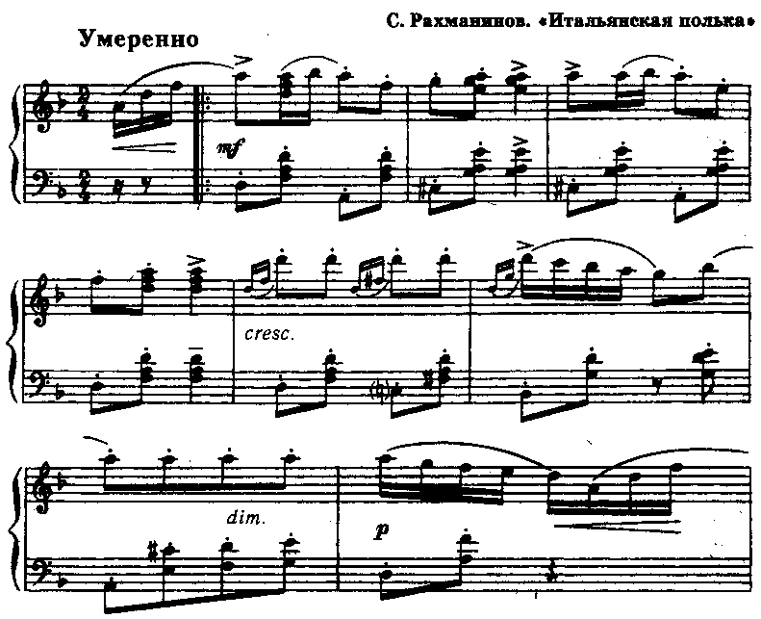

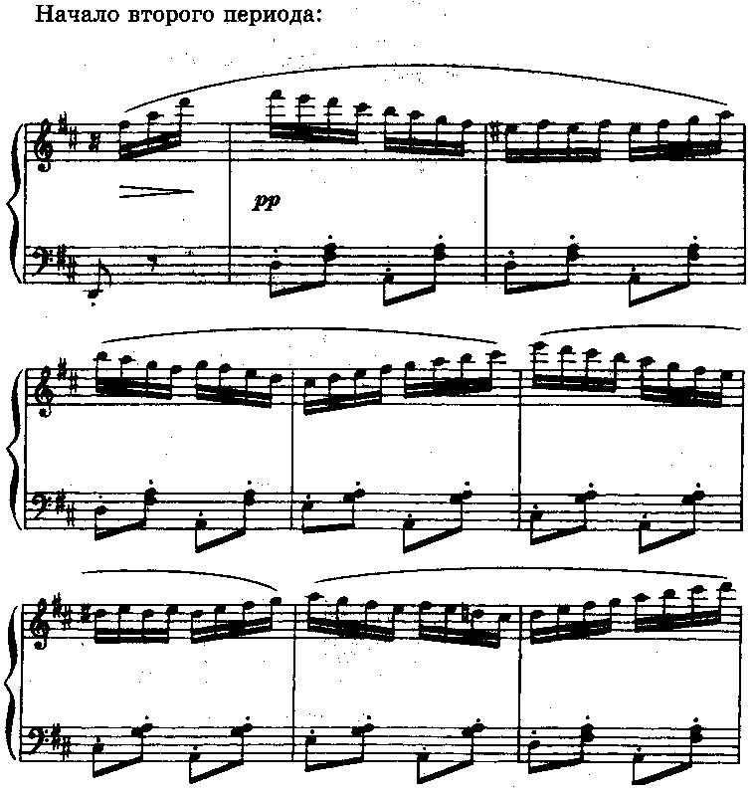

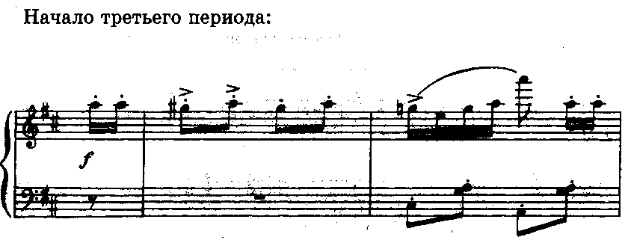

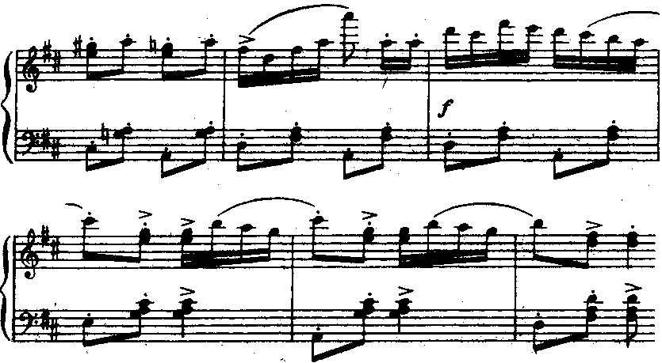

**Трехчастная форма с репризой**

|  |  |  |  |  |  |  |  |
| --- | --- | --- | --- | --- | --- | --- | --- |
| I | |  | II | |  | III | |
|  |  |  |  |  |  |
|  |  |
| **a** | | **b** | | **а - реприза** | |

Трехчастная форма с репризой – это форма, в которой третий раздел повторяет первый. Второй раздел называется средним. Средний раздел бывает ***сходным*** с крайними разделами или ***контрастный*** им.

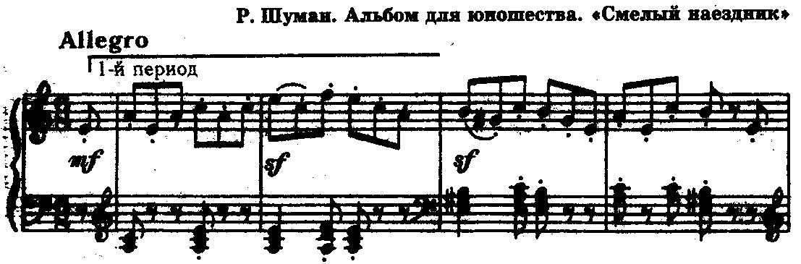

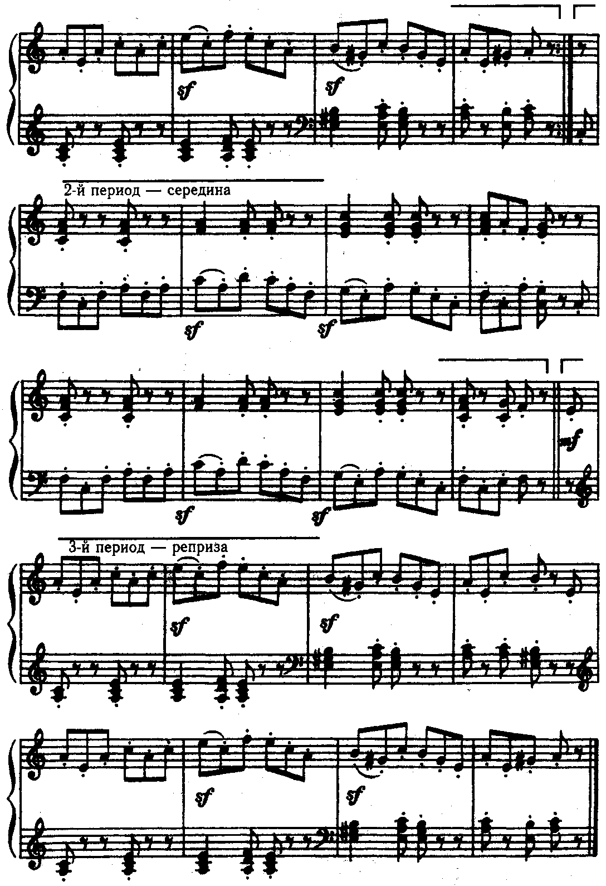

Трехчастная форма бывает ***простая*** и ***сложная***. В сложной трехчастной форме крайние разделы больше, чем период.